Technaxx®
Misuratore della pressione sanguigna B06T
Manuale dell’utente
Dispositivo per la misurazione precisa della pressione arteriosa e della frequenza cardiaca al braccio

Questo dispositivo aderisce agli standard richiesti ai sensi della Direttiva R&TTE 1999/5/CE. Su questo sito è possibile leggere la Dichiarazione di Conformità: www.technaxx.de/ (sulla barra inferiore "Konformitätserklärung"). Al primo utilizzo del dispositivo, leggere attentamente il manuale dell’utente.
Questo dispositivo possiede una batteria ricaricabile. Deve essere ricaricata completamente per il 1° utilizzo. NOTA: Caricare la batteria ogni 2–3 mesi se non viene utilizzato!
Numero di telefono per supporto tecnico: 01805 012643 (14 centesimo/minuto da linea fissa tedesca e 42 centesimo/minuto da reti mobili). Email: support@technaxx.de
Caratteristiche
● Permette di misurare rapidamente ed in modo affidabile la pressione sanguigna arteriosa sistolica e diastolica ed il ritmo cardiaco attraverso il metodo oscillometrico  Annuncio vocale (Voice Broadcast Function)  Connessione Bluetooth (V4.0 & 3.0) con Smartphone  Operando attraverso iOS o Android APP  Nessun limite di utenti  Uso del dispositivo con 1 tasto  Memorizzazione delle ultime 99 misurazioni (al termine di una misurazione questo dispositivo memorizza automaticamente ciascun risulato con data, ora)  Indicatore LED di caricamento e Bluetooth  Indicatore dei risultati della pressione sanguigna  Funzione valore Ø delle ultime 15 misurazioni  Classe di protezione IP21 (contro intrusione di particele solide e detriti/materiali Ø 12,5mm & da gocce d'acqua che cadono verticalmente)  Bracciale e l'unità principale sono integrate in un'unica parte  Batteria incorporata ricaricabile agli ioni di litio 800mAh 3.7V  Per l'uso domestico o presso studi medici  Offre una precizione clinicamente verificata ed una struttura intuitiva
Suggerimenti ed avvertenze importanti – Leggere attentamente !
● Contattare il proprio medico per ulteriori domande riguardo alla pressione sanguigna ed alla sua misurazione. Nei casi di battito cardiaco irregolare, le misurazioni effettuate con questo strumento devono essere valutate solo dopo aver consultato il proprio medico. Automisurazione significa controllo, non diagnosi o terapia, solo un operatore sanitario è qualificato per interpretare le misurazioni della pressione sanguigna. Valori insoliti devono essere discussi con il medico. Non modificare in nessuna circostanza i dosaggi dei farmaci prescritti dal proprio medico. Familiarizzare con la sezione intitolata "Informazioni importanti sulla pressione sanguigna e la sua misurazione". Contiene informazioni importanti riguardanti le dinamiche della lettura della pressione sanguigna e vi aiuterà ad ottenere i migliori risultati.
Nota: La circonferenza del braccio deve essere misurata con un metro a nastro al centro della parte superiore del braccio rilassato. Non forzare la chiusura del bracciale su una ferita aperta.

● Questo apparecchio non può essere usato con apparecchiature chirurgiche ad alta frequenza.
● La visualizzazione del ritmo cardiaco non è adatto per verificare la frequenza dei pacemaker cardiaci e il dispositivo non deve essere riparato o sottoposto a manutenzione mentre è usato con il paziente. Questo dispositivo NON è destinato a sostituire i regolari controlli medici. Nei casi di battito cardiaco irregolare (aritmia) le misurazioni effettuate con questo strumento devono essere valutate solo dopo aver consultato il proprio medico. Le letture della pressione sanguigna ottenute con questo dispositivo devono essere verificate prima di prescrivere o modificare farmaci usati per il controllo dell'impertensione. Non modificare in nessuna circostanza i dosaggi dei farmaci prescritti dal proprio medico.
● L'uso di questo strumento su pazienti sottoposti a dialisi o a terapia anticoagulante, antipiastrine, o steroidi può causare sanguinamento interno. Il paziente è considerato un operatore; le funzioni di monitoraggio della pressione e della frequenza cardiaca possono essere usati in modo sicuro dal paziente. La normale pulizia può essere effettuati dal paziente.
● Non adatto a neonati, bambini o a donne incinte.
● Non riparare da soli né modificare questo dispositivo.
● Questo apparecchio contiene componenti elettronici sensibili. Evitare forti campi elettrici o elettromagnetici in diretta prossimità del dispositivo (es. telefoni cellulari, forni a
microonde) durante l'uso. Questi potrebbero provocare la perdita temporanea della precisione della misura o risultati errati. Per ottenere la massima precisione dallo strumento per la misurazione della pressione sanugigna, si raccomanda di usare lo strumento the specified negli intervalli di temperatura ed umidità relativa indicati, vedere le Specifiche tecniche. Il dispositivo non è adatto all'uso in presenza di miscele anestetiche infiammabili con aria, ossigeno o ossidi di azoto. L'utente deve verificare che l'apparecchiatura funzioni in modo sicuro e verificare che sia in buone condizioni prima dell'utilizzo.
● Spegnere l'alimentazione se si ritiene di non usare il dispositivo per un certo periodo.
● Al fine di evitare qualsiasi possibilità di strangolamento accidentale, tenere l'unità fuori dalla portata dei bambini e non avvolgere il bracciale intorno al collo. Inoltre, al fine di non danneggiare il dispositivo, tenere questa unità fuori dalla portata dei bambini e degli animali domestici.
● Questo dispositivo deve essere usato esclusivamente da adulti. Il materiale usato per la sacca ed il bracciale non contiene lattice. Misurazioni troppo frequenti possono provocare lesioni al PAZIENTE a causa dell'interferenza con il flusso sanguigno. Non posizionare il bracciale sulla parte ferita. La pressurizzazione del bracciale può causare la perdita temporanea perdita di funzionamento di altre apparecchiature mediche usate simultaneamente sullo stesso arto.

1. Informazioni importanti sulla pressione sanguigna e la sua misurazione
1.1. Come si alzano l'alta o la bassa pressione?

● Il livello della pressione sanguigna è determinato nel centro circolatorio del cervello e si regola in base a varie situazioni attraverso la risposta del sistema nervoso. Per regolare la pressione sanguigna, si alterano la forza e la velocità del cuore (ritmo cardiaco), e la larghezza dei vasi sanguigni. La larghezza dei vasi sanguigni è controllata da muscoli nelle pareti dei vasi sanguigni.

● Il livello della pressione arteriosa cambia periodicamente durante l'attività del cuore: Quando il sangue fluisce nella fase di contrazione (Sistole) il valore è più alto (valore della pressione sistolica). Al termine del “periodo di riposo” del cuore (Diastole) la pressione è più bassa (valore della pressione diastolica). I valori della pressione sanguigna devono essere all'interno di certi normali intervalli al fine di evitare particolari malattie.

1.2. Quali sono i valori normali?
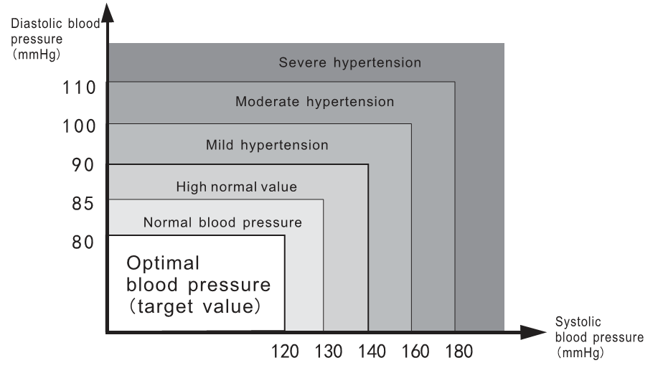

Diastolic / Systolic blood presure | Pressione sanguigna diastolica / sistolica
Optimal blood presure (target value) | Pressione sanguigna ottimale (valore target)
Norma / High blood pressure | Pressione sanguigna normale / Alta
Mild / Moderate / Severe hypertension | Lieve / Moderata / Grave ipertensione

La pressione sanguigna è molto alta se la pressione diastolica è superiore a 90 mmHg e/o la pressione sistolica è superiore a 160 mmHg, a riposo. In questo caso, consultare immediatamente il medico. Valori a questo livello nel lungo perido sono pericolosi per la salute a causa dei continui danni ai vasi sanguigni nel corpo. Se i valori della pressione sistolica sono tra 140 mmHg e 159mmHg e/o se i valori della pressione diastolica sono tra 90 mmHg e 99mmHg, consultare il medico. Sono cecessari controlli regolari. In caso di valori della pressione sanguigna troppo bassi, (cioè: valori di pressione sistolica al di sotto di 105mmHg e/o valori di pressione diastolica al di sotto di 60 mmHg), consultare il medico. Si consiglia di controllare regolarmente la pressione con il misuratore della pressione sanguigna anche in caso di valori di pressione normali. E' possibile riscontrare subito variazioni dei valori e reagire in modo appropriato.

Se siete sottoposti a controllo medico per controllare la pressione sanguigna, annotare i valori con ora e data. Mostrare questi valori al medico. Non usare mai i risultati delle misurazioni per modificare autonomamente i dosaggi dei farmaci prescritti dal medico.

Ulteriori informazioni: Se i valori sono quasi normali a riposo ma eccessionalmente alti in condizioni di stress psicofisico, è possibile essere affetti dalla cosiddetta “ipertensione labile”. Consultare il medico! Valori di pressione diastolica correttamente misurati e superiori a 120mmHg richiedono un trattamento medico immediato.

1.3. Cosa si può fare se si ottengono valori alti o bassi regolari?
a) Consultare il medico!

b) Un aumento dei valori della pressione (varie forme d'ipertensione) sono associati ad un considerevole rischio per la salute nel tempo. I vasi arteriosi nel corpo sono in pericolo a causa della costrizione causata dai depositi nelle pareti dei vasi sanguigni (Arteriosclerosi). Un apporto insufficiente di sangue a organi importanti (cuore, cervello, muscoli) possono risultare dall'arteriosclerosi. Inoltre, il cuore diventa strutturalmente danneggiato con l'aumento dei valori della pressione sanguigna.

c) Le cause della pressione alta sono moleplici. Distinguiamo tra ipertensione comune primaria (essenziale) e ipertensione secondaria. Quest'ultimo gruppo può essere ascritto a malfunzionamenti di organi specifici. Consultare il medico per informazioni sulle possibili cause dei vostri valori di pressione alti.

d) Si possono adottare delle misure per ridurre ed evitare la pressione alta.

2. Verificare l'alimentazione della batteria
La batteria è una batteria incorporata ricaricabile agli ioni di litio. Premere il tasto “Power ON/OFF” ("tasto di accensione/spegnimento). Se “Battery Indicator” (“Indicatore batteria” diventa ROSSO, la batteria è scarica e deve essere ricaricata. L'alimentazione elettrica deve essere CC 5/1A. Ricaricare il dispositivo utilizzando il cavo di caricamento* (*incluso). Quando il “Battery Indicator” (“indicatore batteria”) diventa VERDE la batteria è completamente carica. Quindi il dispositivo può essere usato normalmente. Se la batteria non è completamente carica l'indicatore lampeggia ROSSO.

E' anche possibile alimentare questo dispositivo utilizzando l'adattatore CA** (**non incluso), con uscita CC 5V/1A con connettore Micro USB. Usare solamente adattatori CA dei marchi approvati per non danneggiare l'unità. Prima, assicurarsi che l'adattatore CA ed il cavo non siano danneggiati. Quindi, inserire il cavo nella porta dell'adattatore CA sul lato destro del misuratore della pressione sanguigna. Quindi, inserire l'adattatore nella presa di corrente. Quando l'adattatore CA è collegato, non si consuma la batteria. (es. per rimozione accidentale dell'adattatore CA dalla presa, il misuratore deve essere resettato rimuovendo la spina dal connettore e ricollegando l'adattatore CA).

Indicatore di controllo: L'indicatore è posizionato intorno al pulsante Start/Stop. Dopo una misura l'indicatore cambia colore in base al risultato. BLU indica normale, GIALLO indica pressione sanguigna leggermente alta e ROSSO indica pressione sanguigna alta.

3. Componenti del misuratore della pressione sanguigna B06T
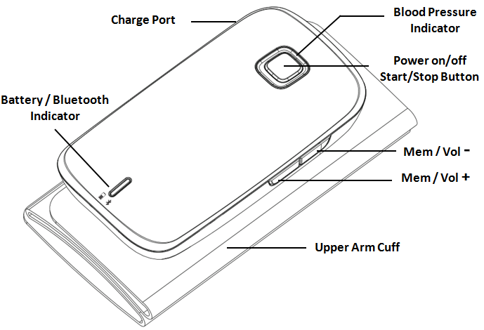

Charge Port | Porta di caricamento
Battery / Bluetooth Indicator | Indicatore Batteria / Bluetooth
Blood Pressure Indicator | Indicatore della pressione sanguigna
Power on/off, Start/Stop Button | Pulsante accensione/spegnimento, pulsante Start/Stop
Mem (= Memory) / Vol – | Pulsante di memoria ritorno / Vol –
Mem (= Memory) / Vol + | Pulsante di memoria prima / Vol +
Upper Arm Cuff | Bracciale per braccio superiore
4. Primo utilizzo del misuratore ➔ Impostazioni di sistema
Dopo che la batteria è completamente carica, è possibile impostare alcune funzioni prima di usare questo misuratore:
  - Start / Stop
Premere il pulsante Start/Stop una volta. L'indicatore della batteria e Bluetooth lampeggia e luci blue; il Bluetooth attende il collegamento. Premendo il pulsante circa 2 secondi è possibile iniziare la misura direttamente o collegare il dispositivo allo smartphone, potrà essere controllato a distanza tramite l'APP (My Fitness) precendentemente installata nello smartphone. Una voce dirà “Bluetooth connesso” se il dispositivo si connette allo smartphone via Bluetooth correttamente.
  - Regolare il volume
Premere e tenere premuto il pulsante Vol+/Vol–, si sentirà la voce guida Aumentare volume / Diminuire volume per impostare il volume desiderato.
  - Memorizzazione dei risultati
Premere il pulsante Vol+/Vol– per cercare il risultato memorizzato successivo/precendente.
Premere e tenere premuti Vol+ e Vol– contemporaneamente per cancellare i risultati memorizzati.

- Procedura di misurazione
Nota: Stare sempre seduti e rilassati prima e durante la misurazione.

5.1. Prima della misura
● Evitare di fumare e di mangiare qualunque tipo di sforzo direttamente prima della misurazione. Questi fattori influiscono sui risultati della misura. Trovare il tempo di rilassarsi sedendosi in poltrona in un'atmosfera tranquilla per circa dieci minuti prima di eseguire una misurazione.  Rimuovere qualsiasi indumento dal braccio superiore.  Eseguire la misurazione sempre sullo stesso braccio (normalmente il sinistro).  Confrontare sempre le misurazioni eseguite alla stessa ora del giorno, poiché la pressione sanguigna cambia nel corso della giornata, al massimo 20-40 mmHg.

5.2. Fonti di errori più comuni
Nota: Misurazioni comparabili della pressione sanguigna richiedono sempre le stesse condizioni!
● Devono sempre esserci condizioni di quiete.  Qualsiasi sforzo da parte dell'utente di sostenere il braccio può aumentare la pressione sanguigna. Assicurarsi di essere in posizione confortevole, rilassata e di non flettere i muscoli del braccio durante la misurazione. Se necessario, usare un cuscinetto per sostenere il braccio.  Se l'arteria del braccio si trova molto al di sotto o al di sopra del cuore, sarà misurata una pressione erroneamente alta o bassa ! Ogni differenza in altezza di 25–30cm tra il cuore ed il polsino causa un errore di misurazione di 10mmHg.  Bracciali troppo stretti o troppo corti causano false misurazioni dei valori. E' molto importante scegliere il bracciale corretto. La dimen- sione del bracciale dipende dalla circonferenza del braccio (misurata al centro). L'intervallo ammesso è stampato sul bracciale.  Il bracciale lavora in una gamma di pressione di 0-300 mmHg.  L'ampiezza del bracciale rigido è 22–36cm.  Un bracciale allentato o o una sacca d'aria laterale sporgente causa false misurazioni dei valori.  Con misurazioni ripetute il sangue si accumula nel braccio, il che può portare a falsi risultati. Misurazioni continue della misurazione del sangue devono essere ripetute dopo una pausa di 1 minuti o dopo aver sollevato il braccio in modo da permettere il deflusso del sangue accumulato.

5.3. Indossare il bracciale

a) Il bracciale è pre-formato per un più facile utilizzo. Rimuovere gli indumenti stretti o voluminosi dal braccio superiore.
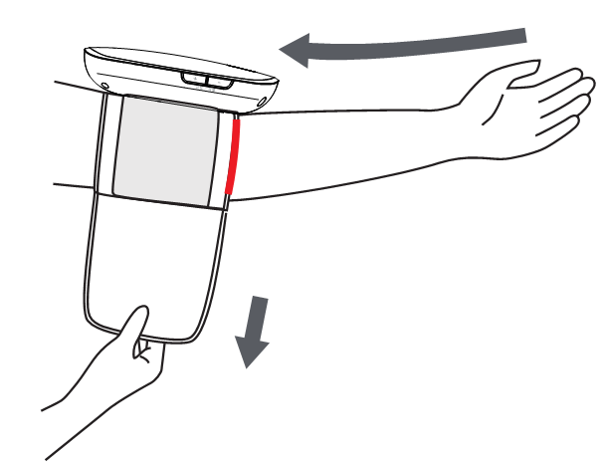
Per ottenere la posizione ottimale del bracciale, vedere anche la descrizione in c).

b) Per fissare il bracciale, avvolgerlo intorno al braccio e chiudere la chiusura a strappo.

c) Avvolgere il bracciale intorno al braccio superiore sinistro.
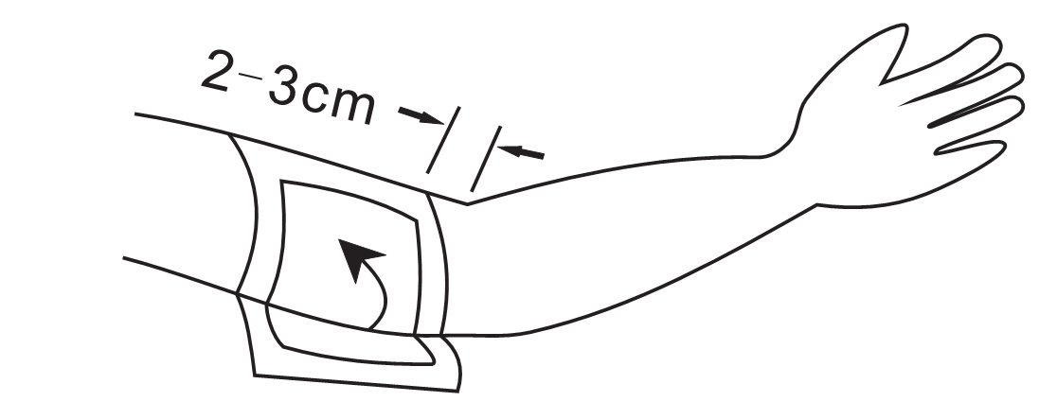
La freccia blu (segno rosso) deve essere sulla parte interna del braccio che si estende verso il basso in direzione della mano. Assicurarsi che il bracciale sia a circa tra 1–2cm al di sopra del gomito. Importante: Il segno rosso sul bordo del bracciale (segno dell'arteria) deve essere sull'arteria che scorre lungo il lato interno del braccio.

d) Deve esserci un po' di spazio libero tra braccio e bracciale. Deve essere possibile inserire due dita tra il braccio ed il bracciale. Un bracciale non correttamente indossato causa false misurazioni dei valori. Misurate la circonferenza del braccio se non siete sicuri di averlo collocato correttamente. La freccia nella figura segna l'arteria. Posizionare il centro del bracciale al livello dell'atrio destro del cuore
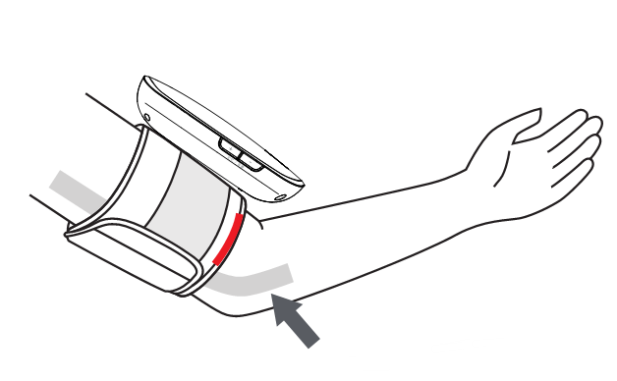

e) Stendere il braccio sul tavolo (con il palmo rivolto verso l'alto) in modo che il bracciale sia alla stessa altezza del cuore.

f) Rimanere tranquillamente seduti per almeno due minuti prima di iniziare la misurazione.

5.4. Procedura di misurazione

Consigli generali: Devono passare circa 5 minuti prima di eseguire la prima lettura. Le prestazioni dello SFIGMOMANOMETRO AUTOMATICO possono risentire delle condizioni estreme di temperatura, umidità e altitudine.

a) Sedere comodamente su una sedia con i piedi appoggiati al pavimento (non incrociare le gambe) e con la schiena e le gambe appoggiate.

b) Stendere il braccio in avanti sul tavolo e rimanere rilassati, assicurarsi che il palmo della mano sia rivolto verso l'alto. Assicurarsi che il braccio sia nella posizione corretta per evitare movimenti del corpo. Rimanere seduti senza muoversi né parlare durante la misurazione. Dopo aver correttamente posizionato il bracciale sul braccio ed averlo collegato al misuratore della pressione sanguigna, la misurazione può iniziare.
(Vedere ora il capitolo 6. Uperare sul dispositivo tramite APP)

c) Per interrompere il gonfiaggio o la misurazione: Se, per qualunque motivo, è necessario interrompere una misurazione della pressione sanguigna (es il paziente non si sente bene), premere il pulsante START/STOP. Il misuratore smette di gonfiarsi, inizia a sgonfirarsi e si spegne. Se il misuratore è utilizzato a distanza tramite APP su smartphone, può anche essere spento tramite APP.

d) Dopo che il misuratore ha rilevato la pressione sanguigna ed il ritmo cardiaco il bracciale si sgonfia automaticamente. La pressione sanguigna sarà detta a voce o mostrata sulla APP sullo smartphone se utilizzato tramite APP.

e) Il misuratore si spegnerà automaticamente dopo due minuti di non utilizzo.

Vedere la figura "Come gestire il dispositivo correttamente":

Sit vertically and relax your body | Sedere in posizione verticale e rilassare il corpo
Upper arm is not covered or pressed by gusset | Il braccio superiore non deve essere coperto o costretto da indumenti
Cuff and the heart are at the same level | Il bracciale ed il cuore sono allo stesso livello
Relax the hand and palm is upwards | Rilassare la mano e rivolgere il palmo verso l'alto
Height difference between the table and the chair 25~30cm | La differenza dell'altezza tra il tavolo e la sedia è di 25~30cm
Hight of chair 20~35cm | Altezza della sedia 20~35cm
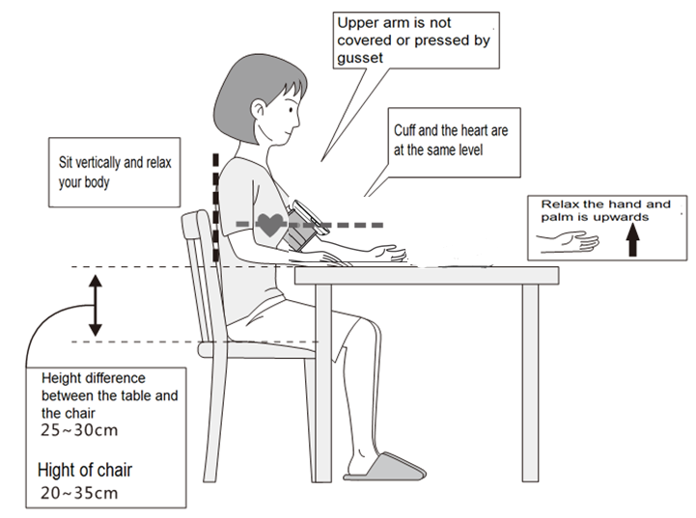

- Operare sul dispositivo tramite APP (My Fitness)
Premere il pulsante Stop/Start una volta acceso il dispositivo (l'indicatore BLU è acceso). La pompa inizia a gonfiare il bracciale. Dopo aver raggiunto automaticamente una pressione individuale la pompa si ferma e la pressione scende lentamente, fino al termine della misura, il risultato sarà letto a voce e l'indicatore di verifica cambia colore di conseguenza.

6.1. Utilizzo tramite APP sullo smartphone
Fare riferimento alle figure qui sotto che spiegano come usare il dispositivo a distanza tramite APP.

1° passo: Installare l' APP (My Fitness) da Google Play StoreTM o da Apple APP StoreTM.


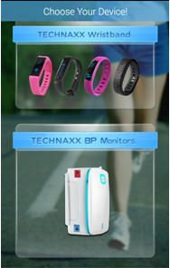

Secondo passo: Attivare l' APP. La schermata principale dell'interfaccia My Fitness viene mostrata.

Terzo passo: Scegliere il Misuratore di pressione Technaxx: l'APP accede all'interfaccia con vari dispositivi Technaxx. Scegliere i Technaxx BP Monitors come mostrato in figura.

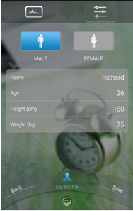
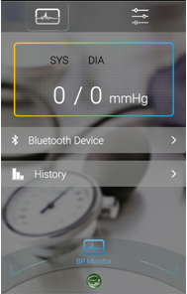

Quarto passo: Completare “My Profile” (Mio profilo) e salvarlo.

Impostare la lingua: Dopo aver configurato “My Profile” (Mio profilo), sarà visualizzata questa interfaccia-figura.

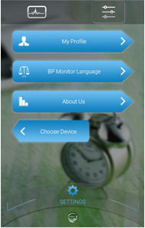
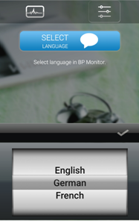

Premere il pulsante in alto a destra. Quindi si arriverà all’interfaccia figura dell’impostazione della lingua.

È possibile scegliere tra 3 diverse lingue (inglese, tedesco e francese).

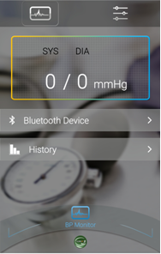
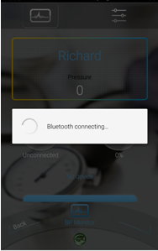

Connettere via Bluetooth: Accendere il dispositivo e rilevarlo con la APP (My Fitness) Technaxx. Vedere le 3 seguenti figure. Fare clic sul pulsante “Bluetooth Device” (Dispositivi Bluetooth).

Una volta fatto clic sul pulsante, si arriverà direttamente a questa interfaccia.

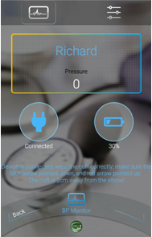

Poco dopo il dispositivo sarà collegato come mostrato in questa figura.

6.2. Iniziare la misurazione
Una volta che il dispositivo è collegato tramite Bluetooth con lo Smartphone, è possibile inziare la misurazione tramite controllo a distanza sull' APP.

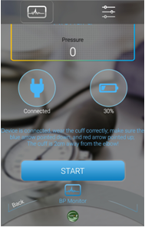
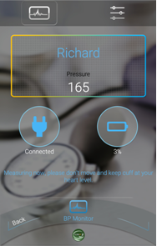

Scorrere l' APP verso il basso ed apparirà il pulsante “START come mostrato in questa figura.

Premere il pulsante “START ed iniziare la misurazione come mostrato in questa figura.

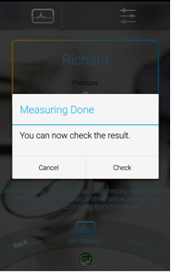

Una volta effettuata la misura, appare un'interfaccia per verificare i risultati.

6,3. Verificare la misurazione
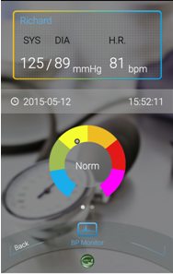
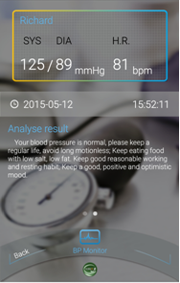

Terminata la misura, la verifica sarà letta a voce e mostrata sull' APP, come in questa figura.

Scorrere l'interfaccia dell' APP verso sinistra. Ora è possibile vedere il messaggio di verifica come mostrato in questa figura.

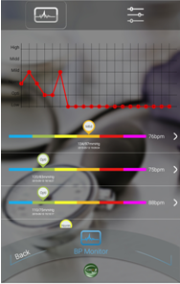

E' anche possibile verificare la cronologia del registro per conoscere la tendenza della pressione sanguigna in un determinato periodo premendo il pulsante “History“ (Cronologia).

Vedere l'interfaccia della cronologia del registro in questa figura.

- Risoluzione dei problemi
Problema | Verifica | Causa e soluzione
Bassa potenza | L'indicatore della batteria diventa ROSSO | Caricare il dispositivo in CC 5V/1A
Nessuna alimen- tazione dopo il caricamento | Dopo il caricamento l'indicatore della batteria non diventa mai VERDE | Contattare la hotline dell'assistenza
Il dispositivo non si gonfia | Il bracciale potrebbe essere rotto o perdere | Contattare la hotline dell'assistenza.
Err e smette di funzionare | Potreste aver mosso braccio mentre il bracciale si sta gonfia | Rimanere fermi e rilassati
Err e smette di funzionare | Assicurarsi di non aver parlato durante la misurazione | Rimanere in silenzio durante la misurazione
Perdita dal bracciale | La chiusura del bracciale potrebbe essere troppo lenta | Chiudere bene il bracciale
Perdita dal bracciale | Il bracciale potrebbe essere rotto | Contattare la hotline dell'assistenza
Contattare la hotline dell'assistenza se si verifica un problema che non si riesce a risolvere.
8. Specifiche tecniche
Metodo di misura / Sensore di pressione |  |  |  | Oscillometrico / Capacitivo
Dimensioni del bracciale  Intervallo della pressione del bracciale |  |  |  | 22–36cm  0–299mmHg
Intervallo di misura |  |  | Pressione sanguigna 0–280mmHg (0–37,3kPa)  Ritmo cardiaco 40–199 battiti/minuto  DIA 40–130mmHg; SIS 60–230mmHg
Risoluzione di misura |  |  | 1 mmHg
Precisione |  |  | Pressione sanguigna ±3mmHg (0,4kPa)  Ritmo cardiaco ±5% della lettura
Memoria |  |  | Memorizzazione automatica delle ultime 99 misurazioni
Funzione media |  |  | Valore medio delle ultime 15 misurazioni
Condizioni di funzionamento |  |  | Temperatura 5°C–40°C / Umidità 15%–93% RH (umidità relativa) / Altitudine di pressione 70kPa~106kPa
Condizioni di conservazione |  |  | Temperatura –25°C–70°C / Umidità 10%–93% RH (umidità relativa) / Altitudine di pressione 70kPa~106kPa
Alimentazione elettrica | Batteria incorporata ad alta capacità agli ioni di litio 800mAh 3.7V / Tempo di caricamento 3~4 ore / Tempo di funzionamento ~150 misurazioni / Tempo in stand-by 7~21 giorni a seconda della frequenza di utilizzo / Spegnimento automatico dopo 2 minuti, quando non in uso
Materiale |  | ABS
Peso / Dimensioni |  | 252g / (Lu) 12,1 x (La) 6,7 x (A) 3,0cm
Contenuto della  confezione |  | Dispositivo per la misurazione delle pressione sanguigna B06T, Cavo di caricamento da Micro USB a USB, Manuale utente

Cura e manutenzione
● Questo dispositivo NON è sterilizzato. Lavarsi le mani prima e dopo aver effettuato una misurazione.
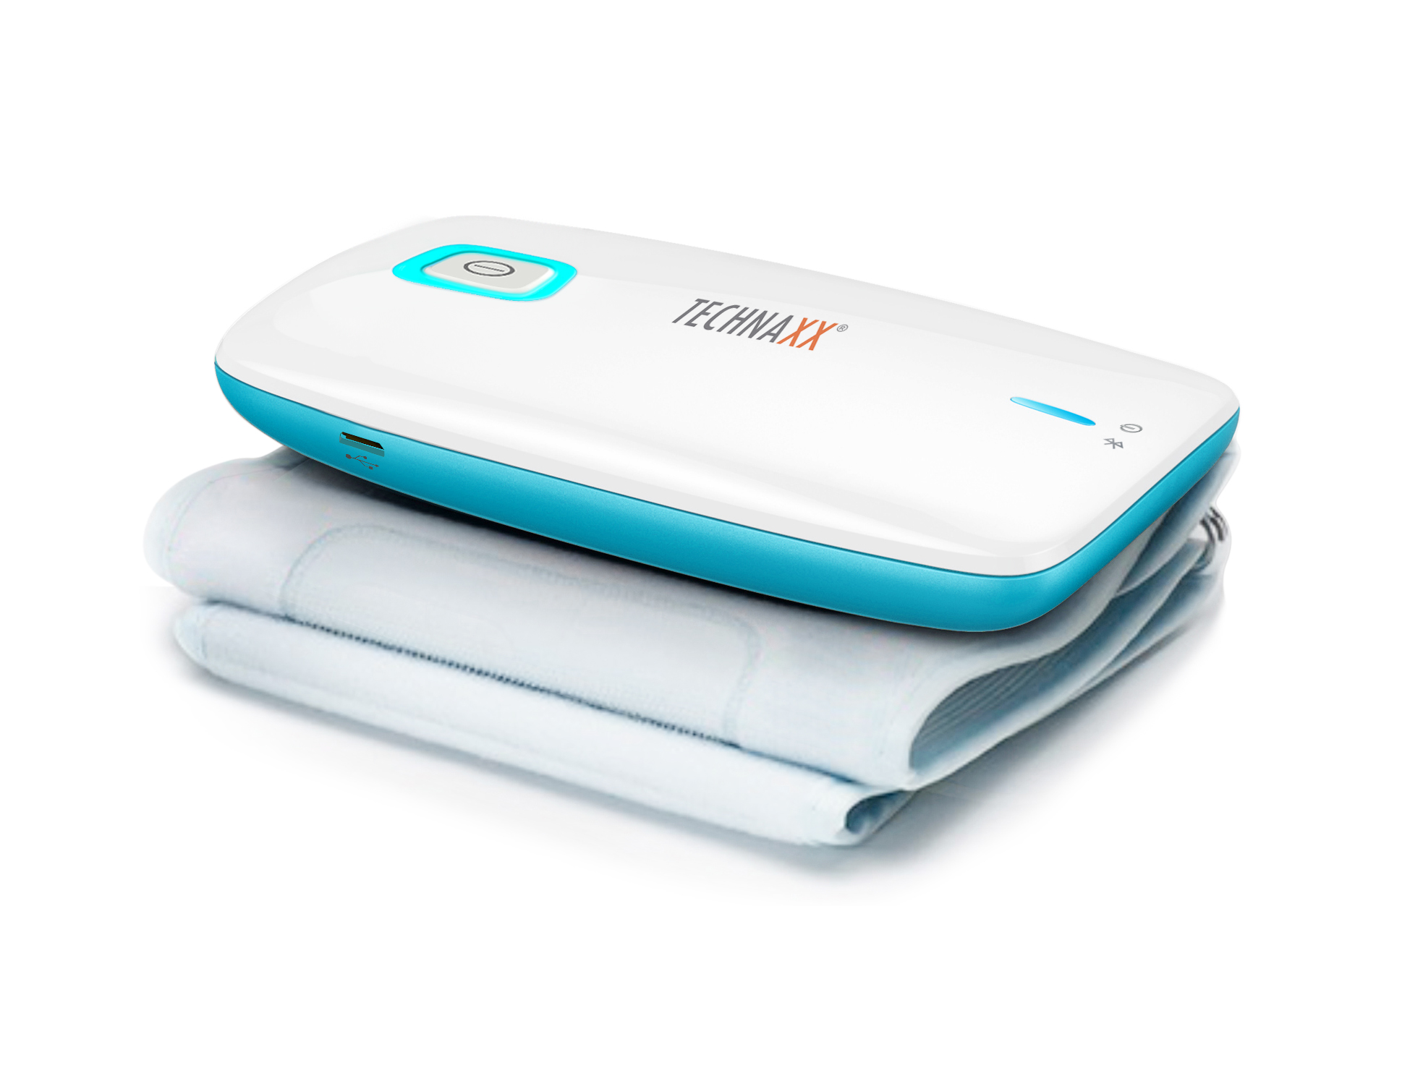
● Il bracciale contiene una sacca sensibile sigillata. Maneggiare il bracciale con attenzione ed evitare qualsiasi tipo di stress per torsione o schiacchiamento.
● Mantenere pulita la superficie del dispositivo utilizzando un panno morbido e asciutto. Non usare solventi organici. Le macchie sul bracciale possono essere rimosse con attenzione utilizzando un panno umido e acqua saponata. Il bracciale e la sacca non devono essere lavati in lavastoviglie, in lavatrice né immersi in acqua.
● Non tentare di smontare il dispositivo, si potrebbero provocare corto-circuiti o danni.
● Non urtare, scuotere, far cadere o smontare il dispositivo ed evitare forti vibrazioni. Ciò potrebbe rompere le schede elettroniche o le meccaniche interne.
● Il dispositivo ha una classe di protezione IP21, ciò significa che non è completamente impermeabile. Pertanto tenere il dispositivo solo in ambienti asciutti e ventilati. Evitare alte temperature e luce solare diretta, umidità e condensa. Anche le batterie non dovrebbero essere esposte a calore eccessivo o alla luce solare diretta.
● Tenere il dispositivo lontano dalla portata dei bambini.

La garanzia non si applica ai danni causati uso improprio , incidenti, uso non professionale, dal mancato rispetto delle istruzioni per l'uso o da modifiche apportate allo strumento da terzi. La garanzia (verificare con il rivenditore presso il quale è stato acquistato il prodotto) si applica esclusivamente allo strumento.

Consigli per la sicurezza e lo smaltimento delle batterie: Tenere la batteria lontano dalla portata dei bambini. Se un bambini inghiottisce una batteria richiedere immediata assistenza medica o portare il bambino all'ospedale! Osservare la corretta polarità (+) e (–) delle batterie! Sostituire sempre tutte le batterie. Non utilizzare mai batterie vecchie e nuove o batterie di diverso tipo insieme. Non mettere in corto, aprire, deformare o sovraccaricare le batterie! Rischio di infortunio! Non gettare le batterie nel fuoco! Rischio di esplosione!

0123

Istruzioni per la tutela dell'ambiente: Materiali di pacchetti sono materie prime e riciclabili. Non smaltire dispositivi vecchi o batterie nei rifiuti domestici. Pulizia: Proteggere il dispositivo da contaminazione e inquinamento (pulire con un panno pulito). Non usare di materiali ruvidi, a grana grossa/solventi/detergenti aggressivi. Asciugare il dispositivo dopo la pulizia. Avviso importante: In caso di perdita di liquido dalla batteria, asciugare l'alloggiamento della batteria con un panno morbido asciutto. Distributore: Technaxx Deutschland GmbH & Co.KG, Kruppstr. 105, 60388 Frankfurt a.M., Germania
